Упражнении для языка
Выполняются с широко раскрытым ртом и при неподвижной нижней челюсти. Вначале артикуляционные движения выполняются медленно, неторопливо, но постепенно, по мере овладения ими, темп артикуляционной гимнастики увеличивается. Каждое упражнение выполняется от 5 до 20 раз. Количество повторений возрастает по мере совершенствования артикуляционной моторики параллельно с увеличением темпа движений.
"Болтушка" - движения языком вперед-назад.
"Часики" - движения языком вправо-влево.
"Качели" - движения языком вверх-вниз.
а) к верхней - нижней губе;
б) к верхним - нижним зубам;
в) к верхним - нижним альвеолам.
Круговые движения языком а) по губам;
б) по зубам в преддверии рта;
в) за зубами.
"Лошадки" - щелканье языком
"Лопатка" - широкий, расслабленный язык высунуть, положить на нижнюю губу, подержать 10-15 сек. (при напряжении пошлепать губами по языку).
"Иголочка" - узкий напряженный язык высунуть далеко вперед и удерживать 10-15 сек. (для сокращения языка дотронуться до кончика шпателем)
Попеременное выполнение "Лопатки" и "Иголочки"
"Желобок" ("Трубочка") - высунуть широкий язык, боковые края языка загнуть вверх.
"Чашечка" ("Ковшик") - широкий язык поднят кверху: а) к верхней губе;
б) к верхним зубам;
в) к верхним альвеолам.
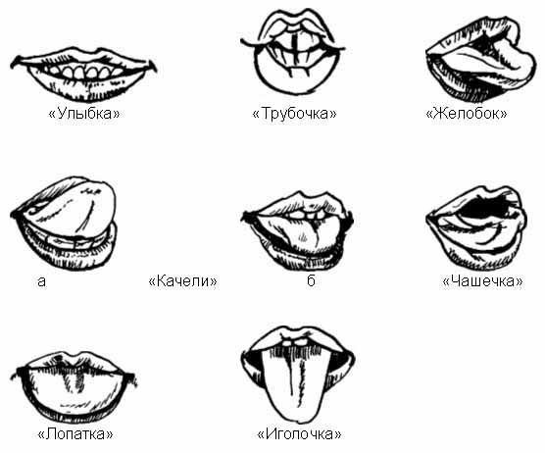
"Грибок" - язык широкий, плоский, присасывается к твердому небу, боковые края языка прижаты к верхним коренным зубам, кончик языка - к верхним альвеолам.
"Гармошка" - Улыбнуться, приоткрыть рот, приклеить язык к нёбу и, не отпуская языка, закрывать и открывать рот (как растягиваются меха гармошки, так растягивается подъязычная уздечка). Губы находятся в положении улыбки.

